# 輸入內容：

* 1. 業績年度

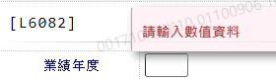

* 1. 顯示方式

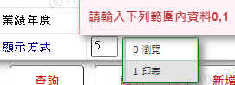

# 輸出內容：

